Pemanfaatan Platform WhatsApp Sebagai Sarana Komunikasi Kelompok dalam Pengoptimalan Agenda Kegiatan Warga

Kelurahan Rawa Mekar Jaya


ANGGOTA KELOMPOK

Deby Puspitaningrum, S.Sos., M.Si. (0305117703) Sari Ekowati, M.Si. (0330108604)
Priatna, S.Sos., M.Si., M.M. (0326076805)
Sanika Sembiring, M.I.Kom. (0306088802) Radita Agustin Mhs (44231467)
Raden Az-Zahra Aulia Putri Mhs (44231271)


Latar Belakang

Komunikasi warga memerlukan media yang cepat dan efektif
Aktivitas lingkungan membutuhkan koordinasi yang baik
Perkembangan teknologi mempermudah komunikasi digital
WhatsApp menjadi aplikasi komunikasi yang paling banyak digunakan

Permasalahan Komunikasi Warga


Informasi kegiatan sering terlambat diterima
Kurangnya koordinasi antar warga
Partisipasi warga dalam kegiatan masih rendah
Media komunikasi sebelumnya kurang
efektif

Pengertian WhatsApp

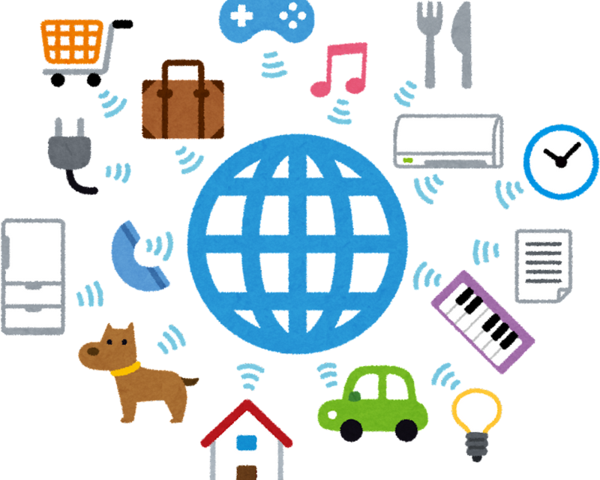
 WhatsApp adalah aplikasi pesan instan berbasis internet
Digunakan untuk komunikasi individu maupun kelompok
Mendukung pengiriman teks, gambar, video, dokumen, dan panggilan


WhatsApp sebagai Media Komunikasi Digital

Mempermudah komunikasi jarak jauh
Informasi dapat
disampaikan secara cepat Meningkatkan interaksi antar anggota kelompok






Fitur WhatsApp

Grup WhatsApp Voice note
Video call dan voice call Berbagi dokumen Broadcast message

Grup WhatsApp untuk Komunitas Warga


Media koordinasi kegiatan RT/RW Penyampaian informasi lingkungan Diskusi antar warga
Penyebaran pengumuman penting


Contoh Agenda Kegiatan Warga

Kerja bakti lingkungan Rapat RT/RW Kegiatan keagamaan
Kegiatan sosial masyarakat

Manfaat WhatsApp bagi Komunikasi Warga

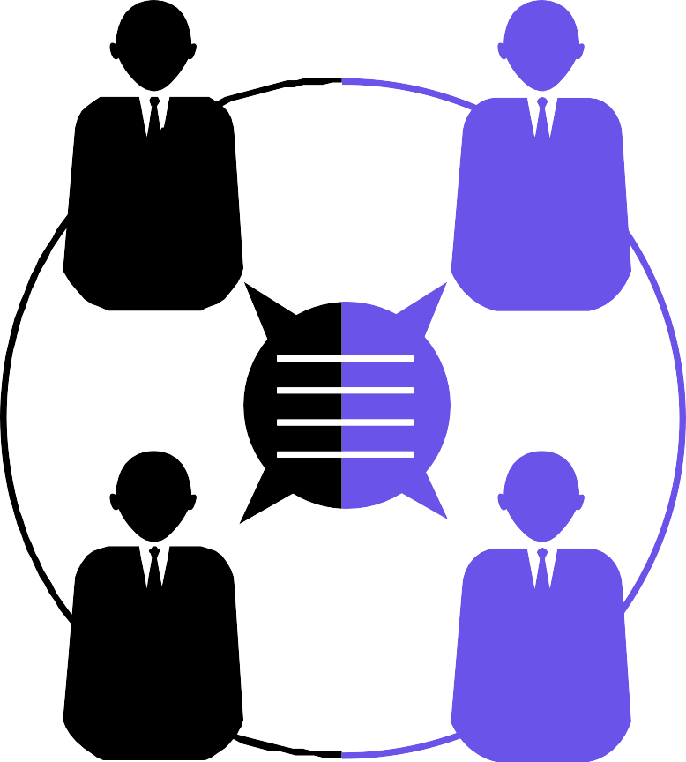
 Informasi cepat tersebar Memudahkan koordinasi
Menghemat waktu dan biaya
Memperkuat hubungan antar warga

Efektivitas Komunikasi Melalui WhatsApp



Pesan dapat diterima banyak orang sekaligus
Komunikasi lebih interaktif
Dapat dilakukan kapan saja





Teori Komunikasi yang Digunakan

Teori Komunikasi Kelompok Teori Difusi Inovasi
Teori Uses and Gratifications
Teori Computer Mediated Communication

Teori Komunikasi Kelompok
Anwar Arifin (1984) komunikasi kelompok merupakan komunikasi yang dilakukan dalam aktivitas kelompok yang bentuknya bermacam-macam. Seperti kegiatan rapat, konferensi, pertemuan maupun bentuk aktivitas lain.
Sendjaja (2004) yang memandang komunikasi kelompok sebagai ajang
interaksi sosial yang dilakukan secara tatap muka langsung ke lebih dari dua orang sekaligus. Dengan tujuan dan maksud yang beragam dan berbeda-beda pada setiap seseorang. dari informasi yang diperoleh diharapkan dapat membantu untuk mencari jalan keluar.

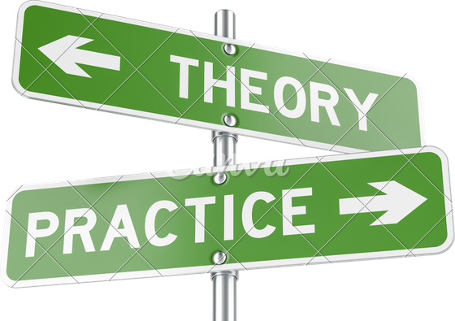
Teori Difusi Inovasi
 Dikemukakan oleh Everett Rogers yang menjelaskan proses penyebaran inovasi dalam masyarakat
Rogers mendefinisikan difusi inovasi adalah suatu proses dimana suatu inovasi yang dikomunikasikan melalui saluran tertentu, dalam jangka waktu tertentu diantara para anggota atau sistem social
 WhatsApp merupakan inovasi teknologi yang
diadopsi oleh warga


Teori Uses and Gratifications
Teori Uses and Gratifications ini menjelaskan seseorang dalam mengkonsumsi serta durasi waktu penggunaan media pada individu. Konsep dasar dari teori Uses and Gratifications ini yaitu darimana asal mula kebutuhan manusia secara psikologis dan sosial, yang membawa harapan tertentu sesuai dengan motif pada individu terhadap media yang membawa pada pola terpaan suatu media tertentu dan menimbulkan pemenuhan kebutuhan lain, tak hanya pada kebutuhan namun juga dapat berdampak terhadap apa yang tidak kita inginkan
Menjelaskan bagaimana pengguna memanfaatkan media untuk memenuhi kebutuhan
Warga menggunakan WhatsApp untuk kebutuhan informasi dan komunikasi


Teori Computer Mediated Communication
Computer mediated communication (CMC) adalah istilah yang digunakan untuk melakukan komunikasi antar dua orang atau lebih yang dapat saling berinteraksi melalui komputer yang beda. Menurut John December Computer Mediated Communication adalahproses manusia berkomunikasi dengan menggunakan via komputer dengan melibatkan seseorang, dalamsituasi konteks tertentu, dengan terlibat dalam proses untuk membentuk media sebagai tujuan
Komunikasi yang dilakukan melalui perangkat digital
Interaksi tidak harus tatap muka
WhatsApp menjadi media komunikasi berbasis teknologi


Tantangan Penggunaan WhatsApp

Informasi yang terlalu banyak Kesalahpahaman pesan Kurangnya etika komunikasi Tidak semua warga aktif membaca pesan




Solusi Penggunaan Grup WhatsApp
Membuat aturan komunikasi grup
Menggunakan pesan yang jelas
dan singkat
Admin grup mengelola informasi penting

Kesimpulan

WhatsApp efektif sebagai media komunikasi kelompok warga
Membantu koordinasi kegiatan masyarakat
Didukung oleh berbagai teori komunikasi yang menjelaskan efektivitas media digital



